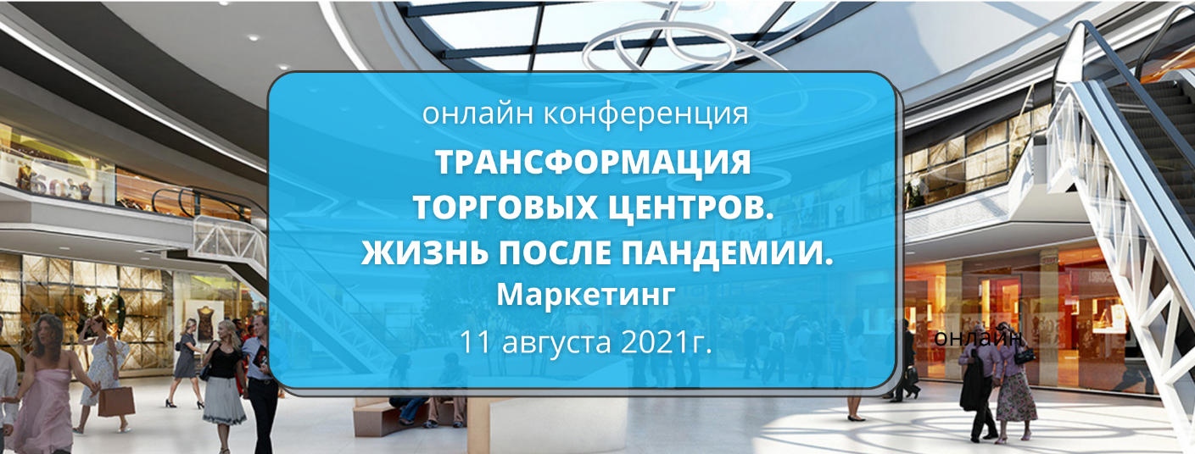
О КОНФЕРЕНЦИИ
Торговый центр перестал быть просто набором магазинов. Сегодня это источник большого количества сервисов, впечатлений, положительных эмоций и возможности саморазвития. От того, как будет выстроена работа с покупателем и сформирован клиентский опыт, будут напрямую зависеть и результаты текущего года.
Наступившая реальность показала, что самое важное сейчас качество – это гибкость, умение адаптироваться и постоянно искать новые возможности. На примере успешных практических решений обсудим, как в “новой нормальности” мотивировать людей на покупки? Какие маркетинговые инструменты работают? Что делать прямо сегодня и как эффективно распорядиться бюджетом в текущих условиях?
В ПРОГРАММЕ:
- Ребрендинг: дань моде или осознанная необходимость?
- Зачем нужна трансформация ТЦ в пространства для встреч?
- Как выстраивать маркетинг в новых условиях? Какие факторы сейчас влияют на привлекательность ТРЦ?
- Психология пандемии. Как сохранить лояльность посетителей?
- Трансформация в сфере потребления и шоппинга. Как работать с аудиторией, которая экономит деньги
- Цифровые решения для взаимодействия с гостями торговых центров
- Маркетинг впечатлений и центры создания событий. Как создать точку притяжения для посетителей своего округа?
- Малобюджетные решения для улучшения атмосферы ТЦ/ или Как улучшить клиентский опыт быстро и не очень дорого. Фокусируемся правильно
- Как превратить посетителя в покупателя
- Подарочные карты vs мобильные приложения - плюсы и минусы для увеличения трафика
- Особенности использования партнерских маркетинговых программ
- Как создать синергию рекламной активности ритейлеров и управляющей компании торгового центра
- Повышение доходности объекта за счет использования средств маркетинга
- Малобюджетные способы увеличения трафика
- Принцип win-win-win. Новые подходы к продвижению
- Отдел маркетинга и отдел аренды – пути взаимодействия
- Новые тенденции для торговых центров - социальные и эко проекты, шеринг-форматы.

Контакты для связи: retail@expors.ru, +7(495) 225-2542 Наталья,

